Поделка «Цветок для мамы»
Техника выполнения поделки - квиллинг
Возраст детей, с которыми можно изготовить данную поделку - старший дошкольный возраст

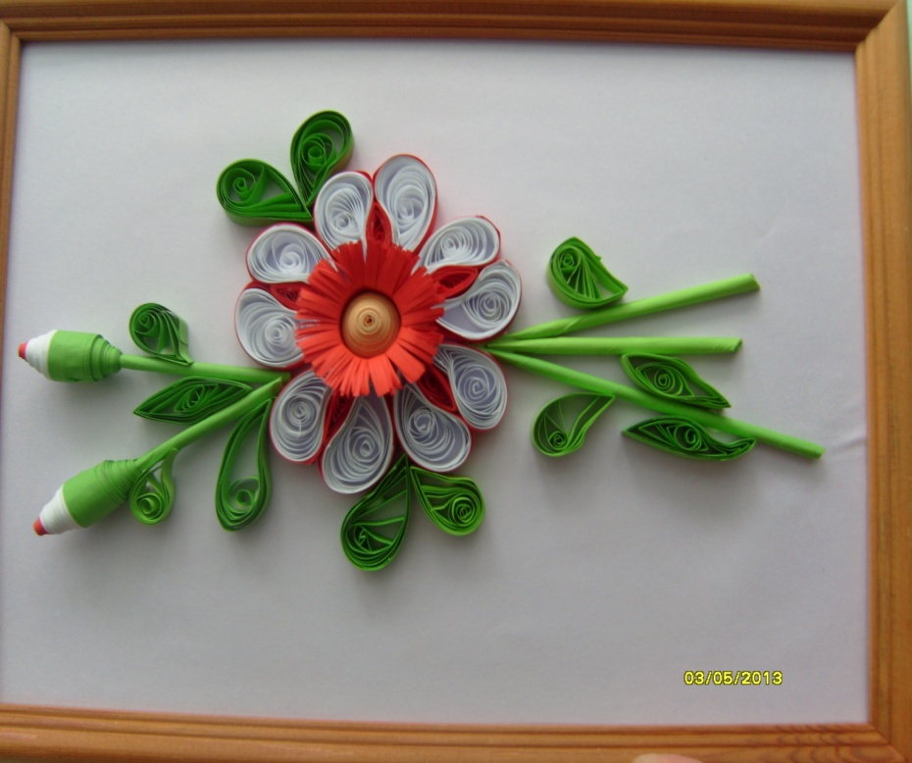

«Цветок для мамы»
Автор: Саинская Мария Петровна, воспитатель МКОУ для детей – сирот
и детей, оставшихся без попечения родителей, дошкольного
возраста «Детский дом №1 «Родник».
Местонахождение автора: Кемеровская область, Таштагольский район, п. Спасск.
Материал, необходимое оборудование и его количество: цветная офисная бумага: красная, оранжевая, зеленая и белая, ножницы, клей «ПВА», лист плотного картона (для основы композиции)

«Цветок для мамы»
Для создания композиции вам понадобится цветная офисная бумага: красная, оранжевая, зеленая и белая, ножницы, клей «ПВА», лист плотного картона (для основы композиции)
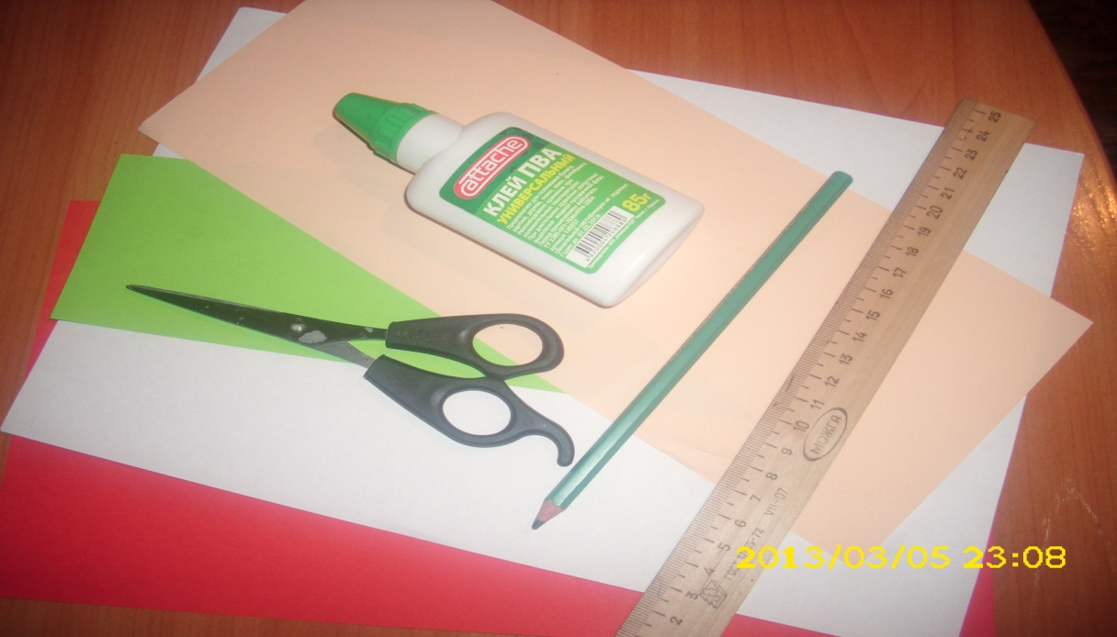
Перед началом работы нужно нарезать бумагу полосками (ширина 7мм.)
- Подготовка деталей:
Склеить полоски вместе(1 красную и 3 белые). Из полученной полоски выполнить базовый ролл, так чтобы красная полоска была с наружной стороны. Затем распустите ролл до нужного вам размера. Из полученной спирали выполняем элемент «лист». Таких деталей нужно сделать 10 штук.
- Из одной красной полоски делаем ролл, для выполнения элемента «глаз»
- Таких деталей понадобится 5.
- Склеиваем два элемента «лист», а между ними располагаем элемент «глаз».

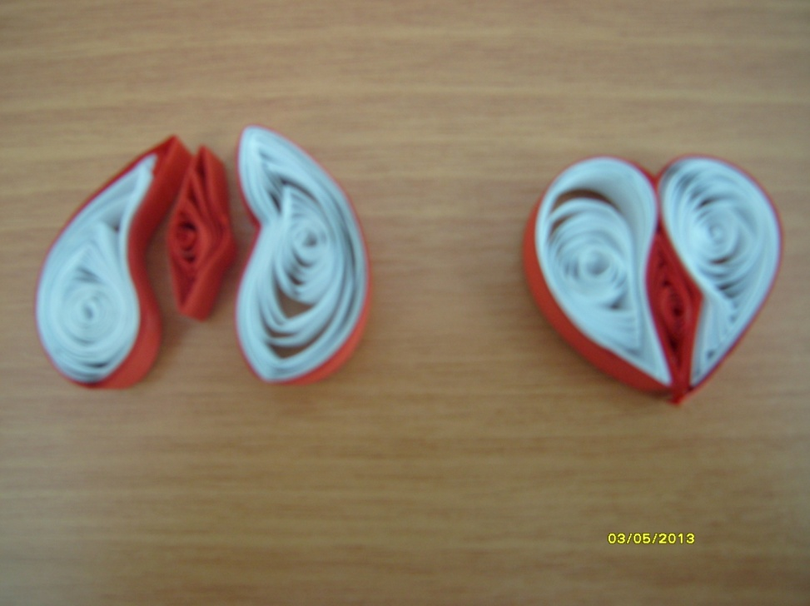

- Сделайте базовый ролл из 4 оранжевых полосок и вытяните объем в форме конуса. По краю конуса приклейте бахрому, сделанную из красной бумаги. Это серединка цветка.

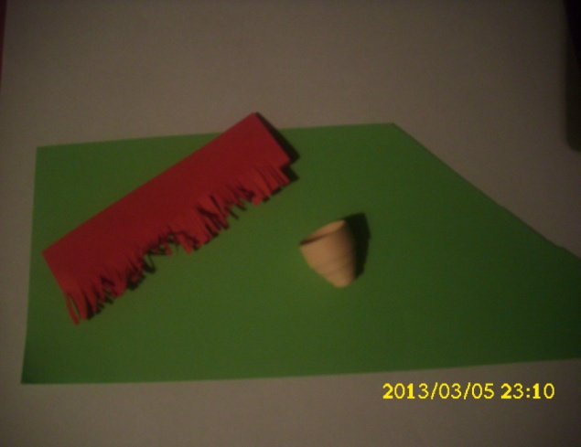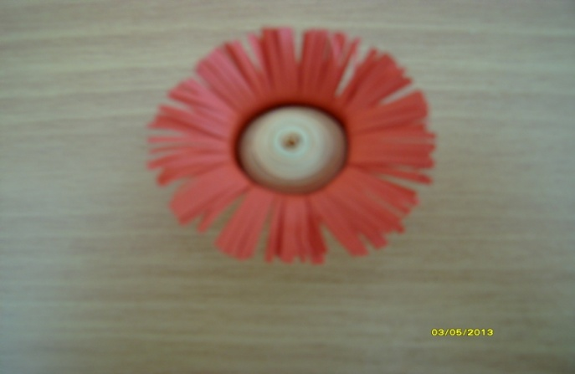

- Для элемента «лист» нам потребуется сделать базовый ролл из 2 полосок зеленой бумаги.
- Стебельки - зеленая бумага, скрученная в трубочку.
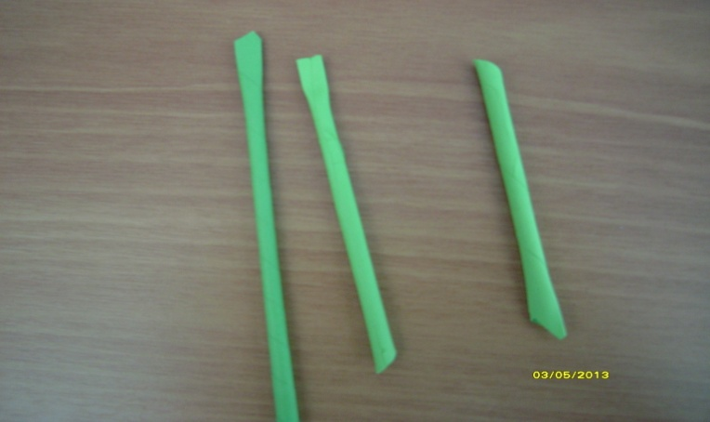

- Для следующего шага нам понадобится сделать базовый ролл из половины красной полоски и 4 белых. Это будет бутон цветка.

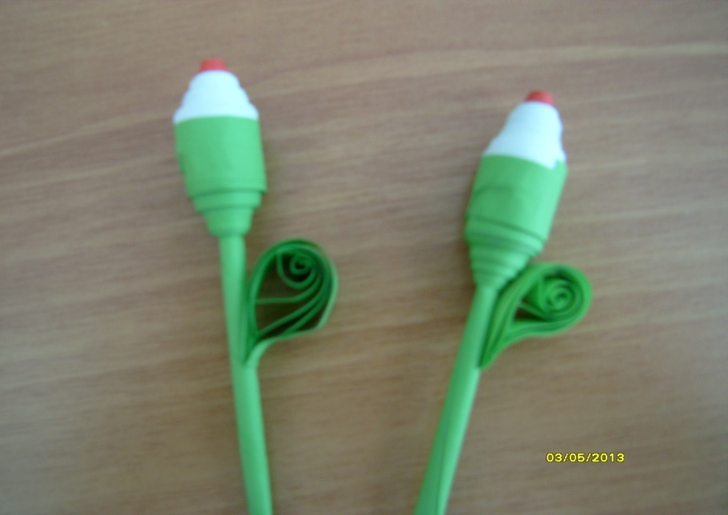

- Все детали соберите в композицию и склейте. Для основы нашей композиции возьмите плотный картон. Когда клей высохнет, вставьте свою композицию в рамку. Оригинальный подарок готов.

